**Nederland - Plaats = Zuidbarge (DR) Zeldenrust (Stellingmolen) 0**

* De molen is in opdracht van R. Oosting als korenmolen gebouwd in 1857 en was afkomstig uit Emmen waar hij in bedrijf was als oliemolen.
* Oosting werd opgevolgd door zijn zoon Jans en die verkocht in 1919 de molen aan Jan Omvlee.
* 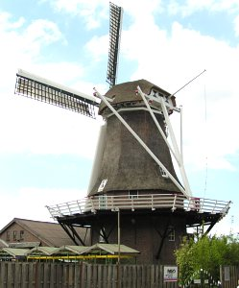De nieuwe eigenaar overleed in 1928 op 37-jarige leeftijd. Zijn vrouw Jacoba bleef achter met acht jonge kinderen.
* Zij heeft het bedrijf door de moeilijke crisistijd van de jaren '30 geloodst.
* In 1936 liet zij de wieken gestroomlijnen volgens het systeem Dekker.
* In 1946 werd Jocoba opgevolgd door haar zonen Harm en Johannes.
* Sinds 1949 was de molen nog maar weinig in gebruik.
* In 1966 werd de molen volledig gerestaureerd door molenmaker Bremer uit Adorp. Het Dekkersysteem werd toen vervangen door fokwieken.
* In 1974 was herstel wegens opgelopen stormschade noodzakelijk geworden, omdat bij de orkaan van november 1973 de bovenas verschoven was en er één der roeden op de stelling stond.
* In 2003/2004 werd de molen opnieuw grootscheeps gerestaureerd.  
  De molen is tot 2001 in bezit geweest van de familie Omvlee